REQUERIMENTO 53/2023

SR. PRESIDENTE, SRS. VEREADORES E VEREADORAS

Na forma regimental requeiro à Mesa, que após ouvir o Plenário, seja enviado ofício, ao Gabinete do Senhor Prefeito de Cajazeiras Dr. José Aldemir Meireles de Almeida, e o Secretário de Desenvolvimento Rural e Recursos Hídricos, o Sr° Francisco Damascena (Neto da Vila nova), solicitando uma recuperação de estrada que liga o sítio Vale verde.

Desde já, agradeço e renovo os votos de estima e consideração.

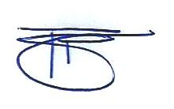
PLENÁRIO EDMILSON FEITOSA CAVALCANTE, EM 24 DE ABRIL DE 2023.

Atenciosamente,

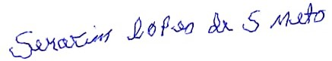

SERAFIM LOPES DE SOUZA NETO
Serafim Lopes de Souza Neto
Vereador

